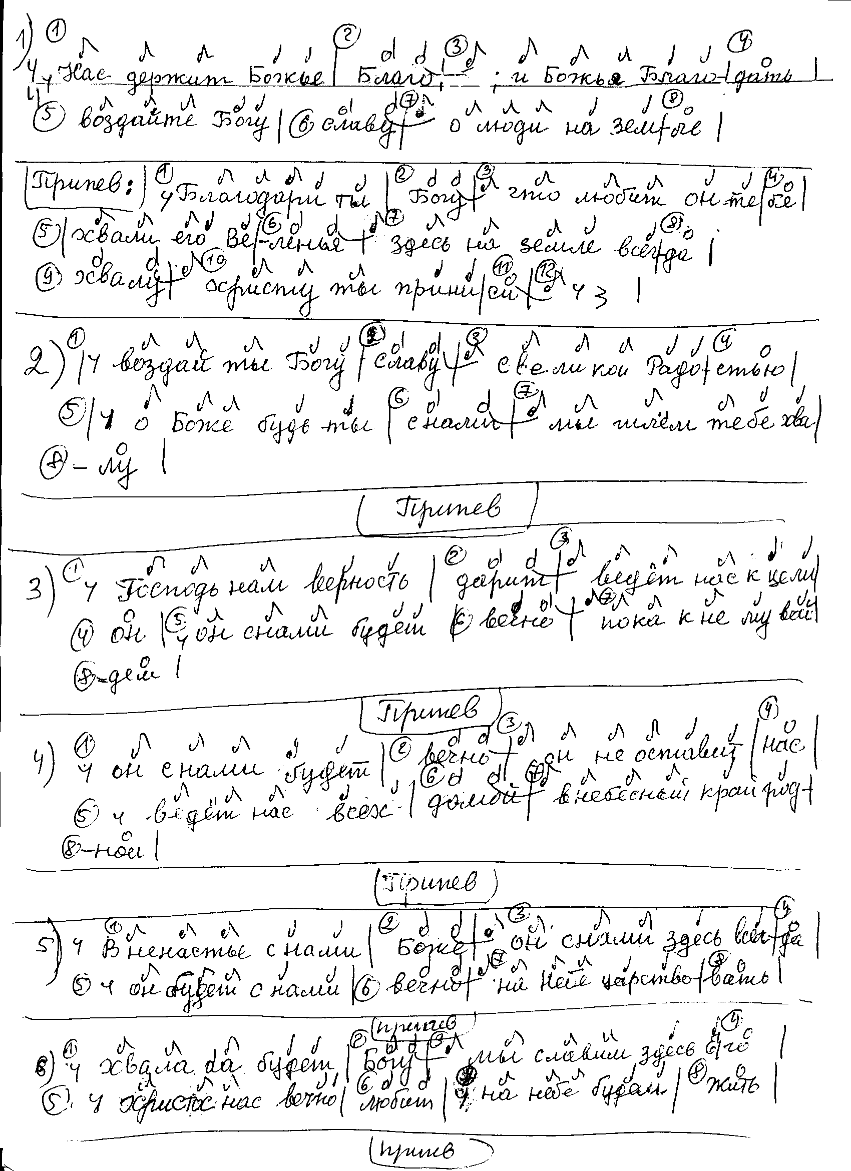

Perewod: „Wer aus der Fülle schöpfed“

